本校參加全國第四屆聯合杯作文比賽績優頒獎（99.12.31.）
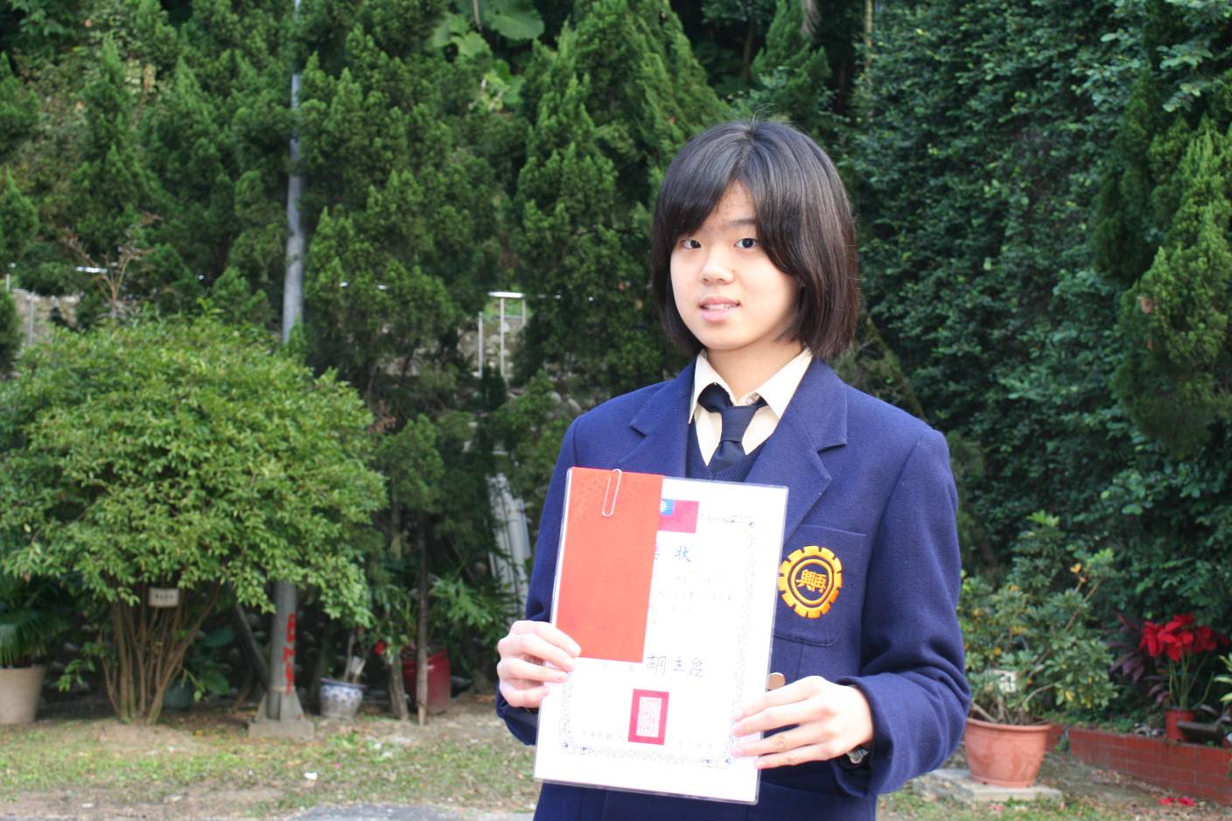
國中組第3名：周昀巧（九忠）
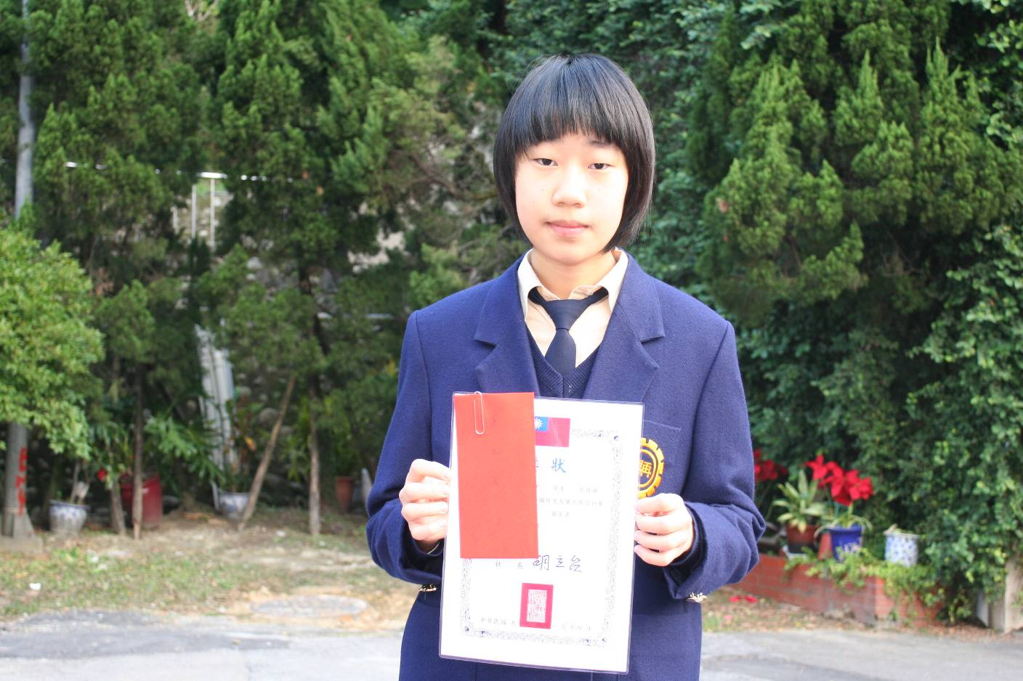
國中組第5名：張為甯（九和）
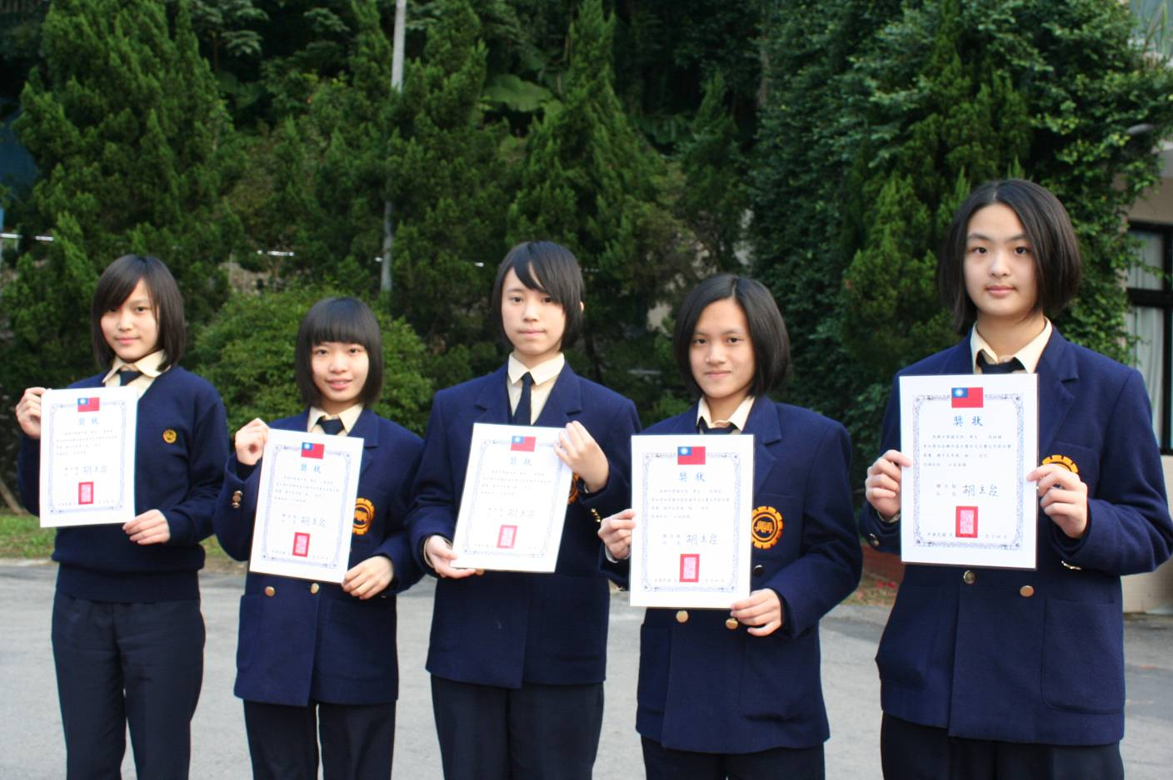
國中組佳作：秦郁婷（九忠）、戴劭妤（九義）、徐紹禎（九義）、何碩容（九和）、高詠晴（九和）

